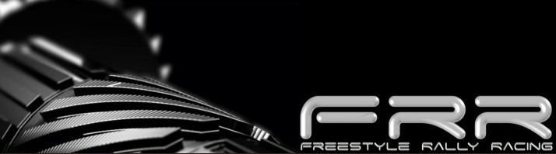


Nagy Mátyás –Nagy Tamás páros a hétvégén az elvárásokhoz hűen teljesített.
Egy felújított autóval állhattak rajthoz a fiúk, lelkesen indultak neki a versenynek, amire már régóta készültek.

Nagy Mátyás:
„ Nagyon vártuk ezt a versenyt, hiszen már régen versenyeztünk. Nagyon élveztük minden pillanatát. A pályák nagyon jók voltak, nagyon szeretjük ezeket a gyorsaságikat. Eleinte azt gondoltuk, hogy a két szűk pálya lesz nekünk előnyösebb, aztán az idők tekintetében rá kellett jönnünk, hogy a hosszú volt a nekünk való. Jókat tudtunk autózni az ellenfelekkel, akik szintén nagyon felkészülten érkeztek a versenyre, mindenki sokat fejlődött, és népesebb lett a mezőny is. Az elején még egy kicsit rozsdásan, de lelkesen indultunk neki a gyorsaságinak, itt sikerült is túlizgulni rögtön a verseny elejét, hiszen egy korai rajttal lettünk gazdagabbak már az első gyorsaságin. A verseny további részében még egy kicsit bátortalanul ugyan, de sikerült felvenni a saját ritmusunkat. Az abszolút második hely számunkra nagyon kedvező ebben az erős mezőnyben, hiszen körülbelül ez az, amire számítottunk - valamelyik helyezés a háromból☺. Annak is örülünk, hogy az első osztállyal végre megmérhettük magunkat, és meglepetésünkre jól helytálltunk az eredmények tekintetében is. A következő versenyünkre próbálunk úgy készülni, hogy meg tudjuk mutatni a rejtett tartalékainkat☺
Találkozunk Tatabányán.

Köszönet a támogatóinknak!



















Konstrukt –Generál Kft.

Cserhátvölgye Kft.

AAI Kft.

